Койшыбаев Галымжан Тельманович
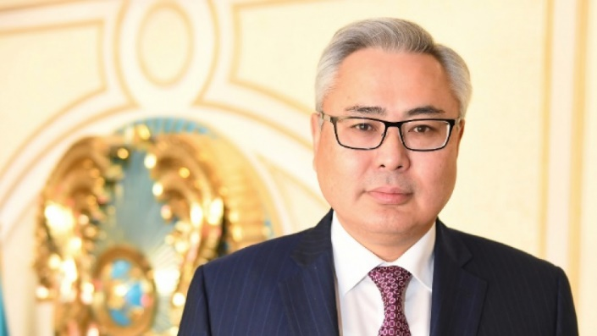
Руководитель Канцелярии Премьер-Министра Республики Казахстан
Родился 12 апреля 1968 года в г. Кызылорда.
Гражданство: Республика Казахстан
Образование: Окончил Московский государственный университет им. М.В. Ломоносова

Опыт работы в последние годы:
В 2012-2016 годы – Чрезвычайный и Полномочный Посол Республики Казахстан в Финляндской Республике, Чрезвычайный и Полномочный Посол Республики Казахстан в Эстонской Республике по совместительству.
С 2016 года занимал должность заместителя Министра иностранных дел Республики Казахстан.
26 марта 2019 года Постановлением Правительства назначен Руководителем Канцелярии Премьер-Министра Республики Казахстан.
18 сентября 2019 года Указом Президента Республики Казахстан назначен Руководителем Канцелярии Премьер-Министра Республики Казахстан.

